**Registro de Sprint – Proyecto Asistente Inteligente UNIAJC**

**Sprint:** 0 – Preparación (3–7 días)  
**Fecha de inicio:** 09/08/2025  
**Fecha de cierre:** 12/08/2025

**Objetivo del sprint:**  
Preparar el entorno de trabajo, recopilar la información documental institucional necesaria y aplicar la encuesta en línea para obtener insumos que permitan descomponer el proceso de gestión de trabajos de grado.

**Tareas planificadas:**

* Crear repositorio privado en GitHub para el proyecto.
* Crear tablero Kanban en Trello para la gestión de tareas.
* Configurar columnas del tablero: *Backlog*, *En Progreso*, *Finalizado*.
* Recopilar reglamentos, instructivos y formatos institucionales de trabajos de grado.
* Elaborar tabla índice de documentos recopilados.
* Diseñar encuesta en línea en Google Forms.
* Enviar encuesta a estudiantes y docentes (incluir fecha límite).
* Guardar copia del formulario y enlace en carpeta del proyecto.

**Tareas completadas:**

* Creación de repositorio en GitHub.
* Creación de tablero Kanban en Trello con columnas Backlog, En Progreso y Finalizado.
* Recopilación y organización de documentos institucionales relevantes.
* Elaboración de la tabla índice de documentos.
* Diseño y envío de la encuesta en línea (Google Forms).
* Almacenamiento del enlace y copia del formulario en la carpeta del proyecto.

**Tareas pendientes:**

* Ninguna pendiente en este sprint.

**Entregables generados:**

* Repositorio GitHub con carpeta docs/ (documentos institucionales).
* Tablero Trello configurado con tareas clasificadas por sprint.
* Tabla índice de documentos en el documento de grado.
* Encuesta en Google Forms enviada a participantes (Apéndice B).

**Evidencia visual:**

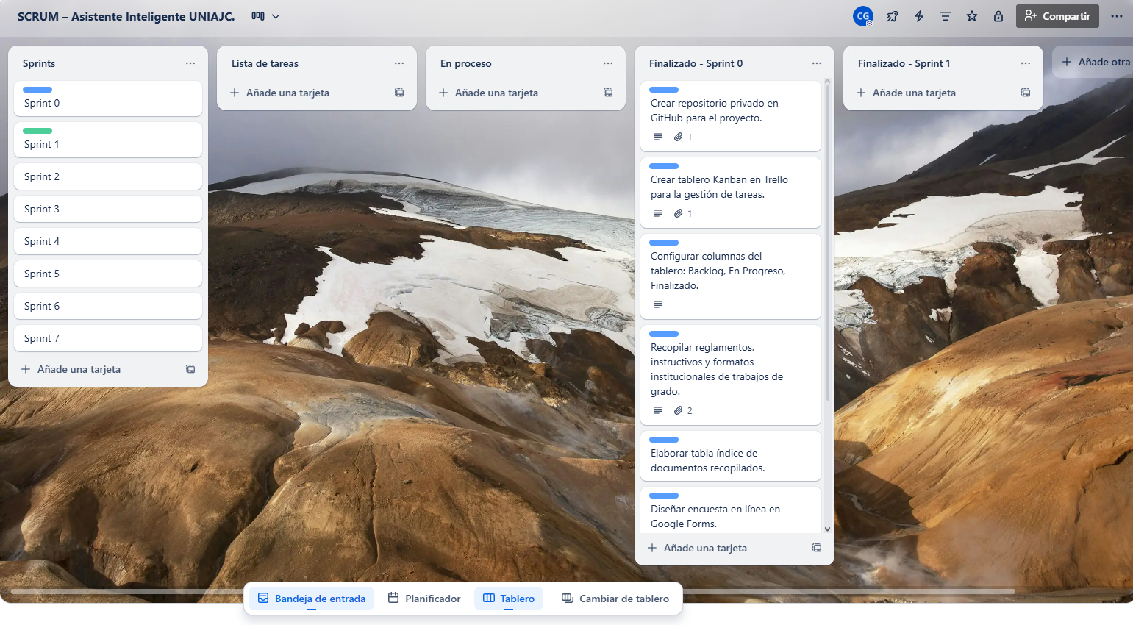

**Observaciones y lecciones aprendidas:**

* La encuesta en línea es más ágil y práctica que las entrevistas programadas, ya que permite obtener respuestas de varios participantes en menos tiempo.
* Es importante definir la fecha límite de las encuestas desde el inicio para mejorar la tasa de respuesta.